**LAPORAN DOKUMENTASI PROYEK AKHIR**

**BASIS DATA**



Oleh :

Kelompok 9 :

Anggota : 1.) Ilham Wicaksana/ 243307106

2.) Mahful Yafi A/243307109

3.) Syifa Nurrohmah W/243307115

**JURUSAN TEKNIK**

**PROGRAM STUDY TEKNOLOGI INFPRMASI**

**PORITEKNIK NEGERI MADIUN**

**2024**

1. **Perancangan Database**
2. 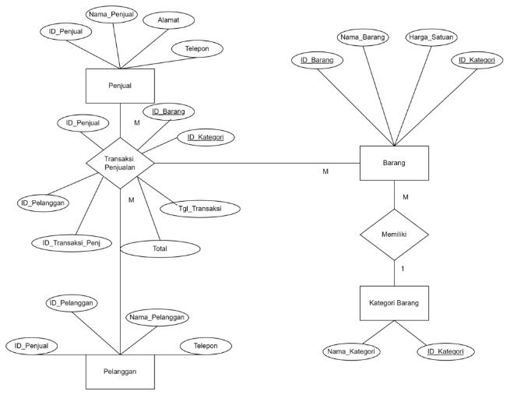**Kesesuaian ERD dengan Kebutuhan Sistem**

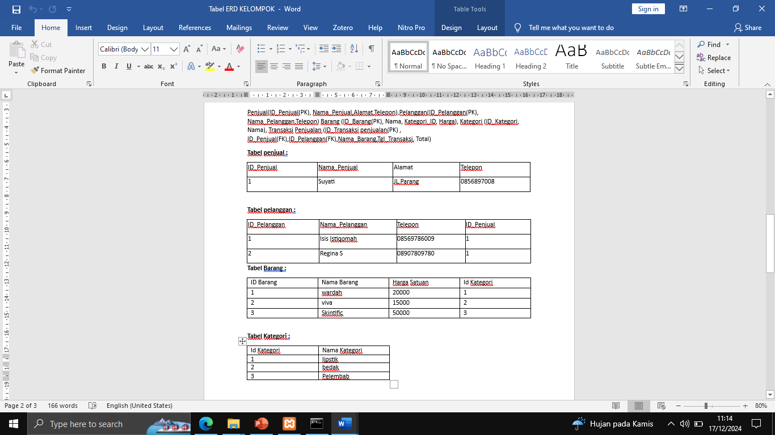

* **COMPOSER**

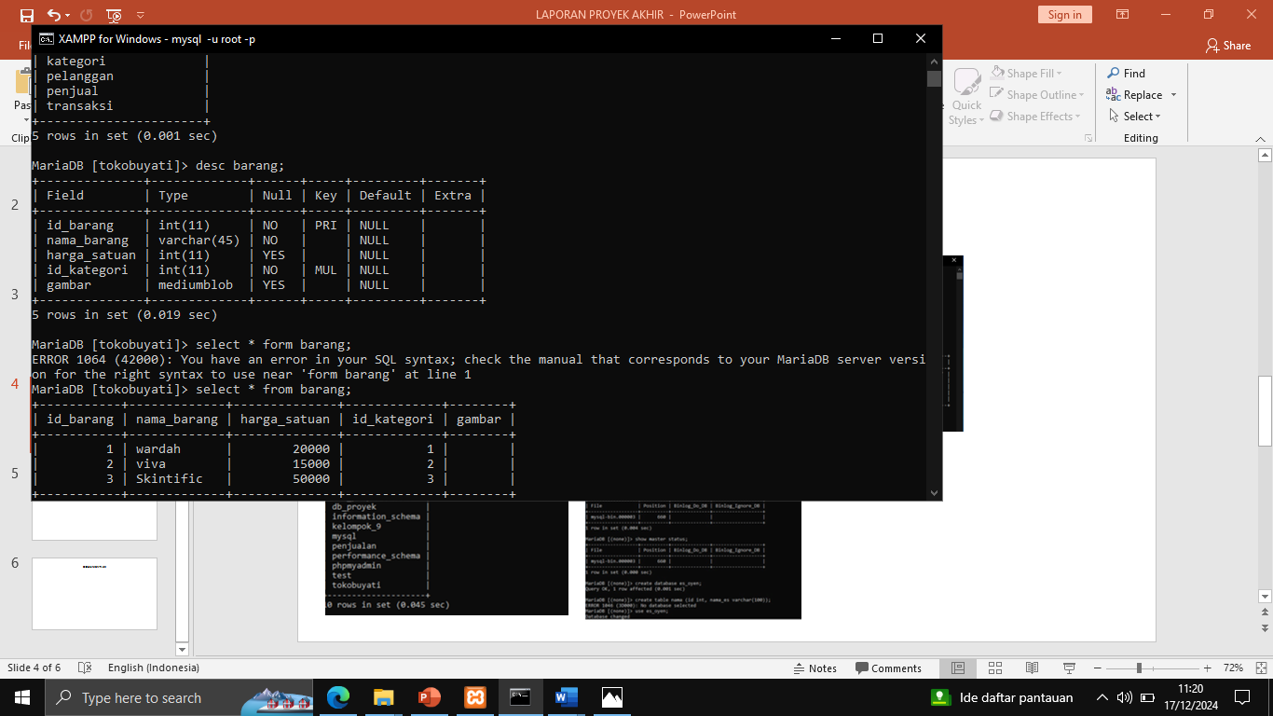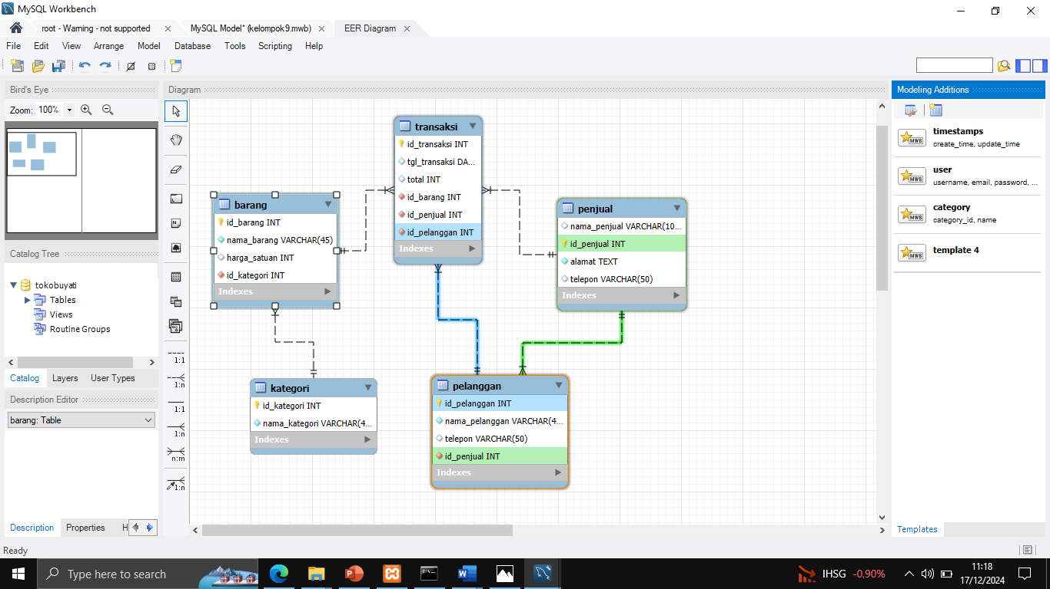

1. **Implementasi normalisasi database**



1. **Optimasi Struktur table dan relasi**



1. **Implementasi Sistem**
2. 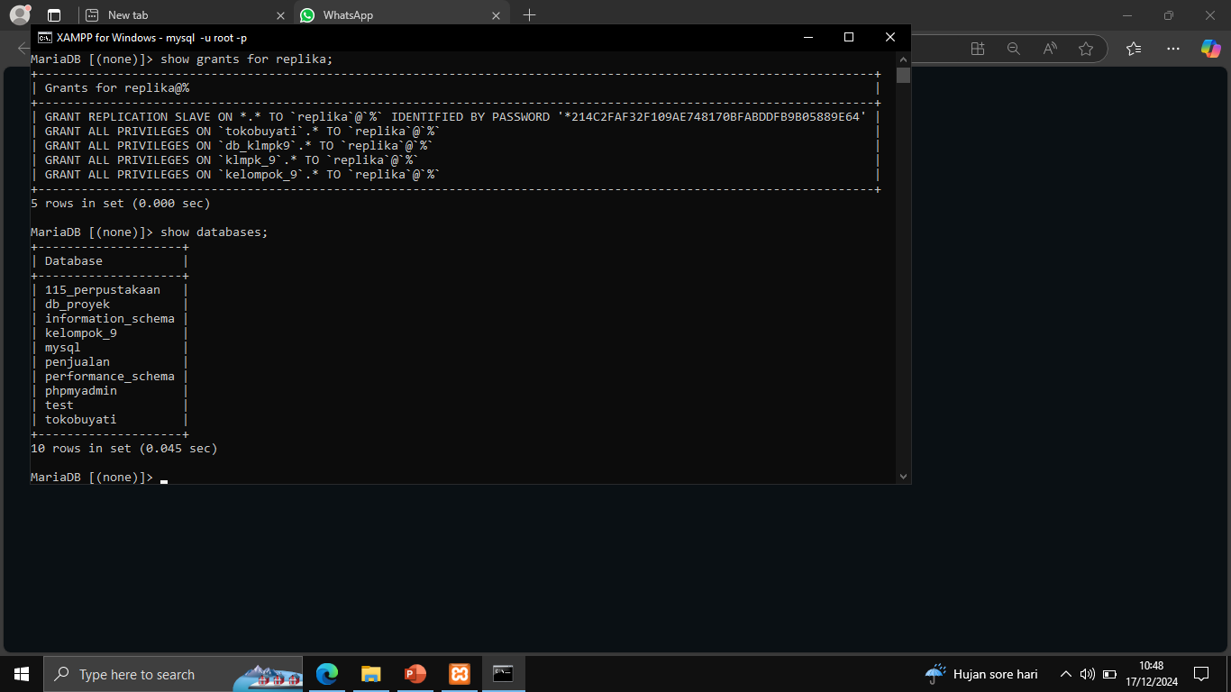**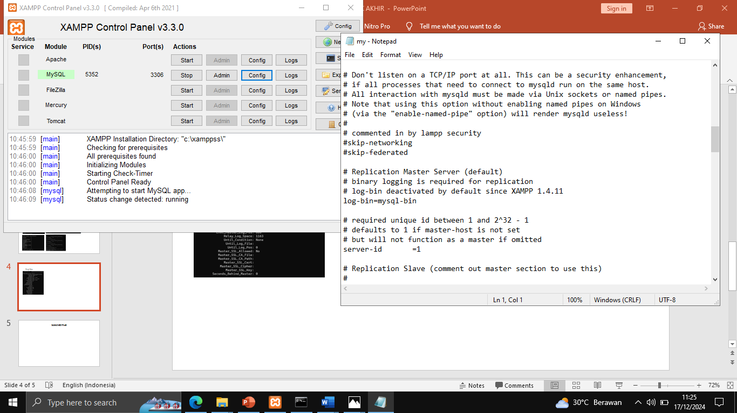Implementasi SQL**
3. **Konfigurasi Keamanan database menggunakan DCL**

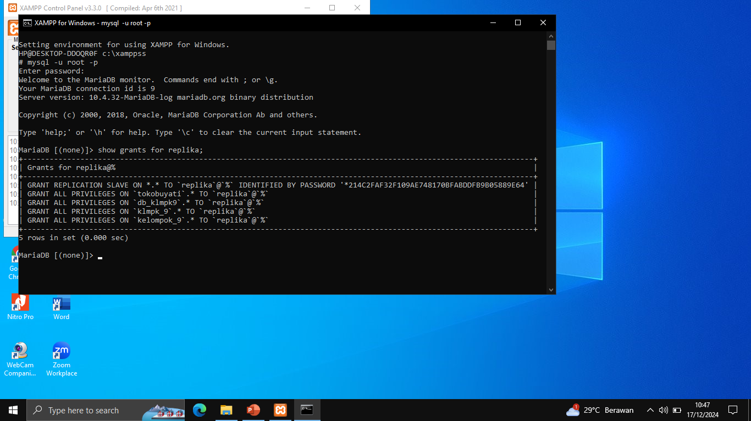

1. **Implementasi Replikasi Database**

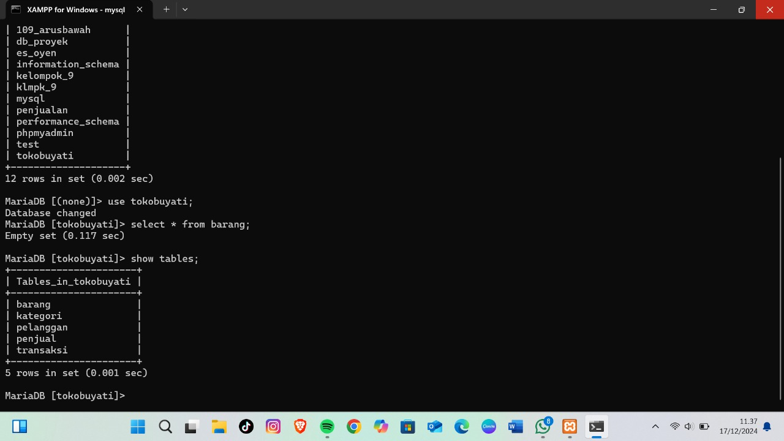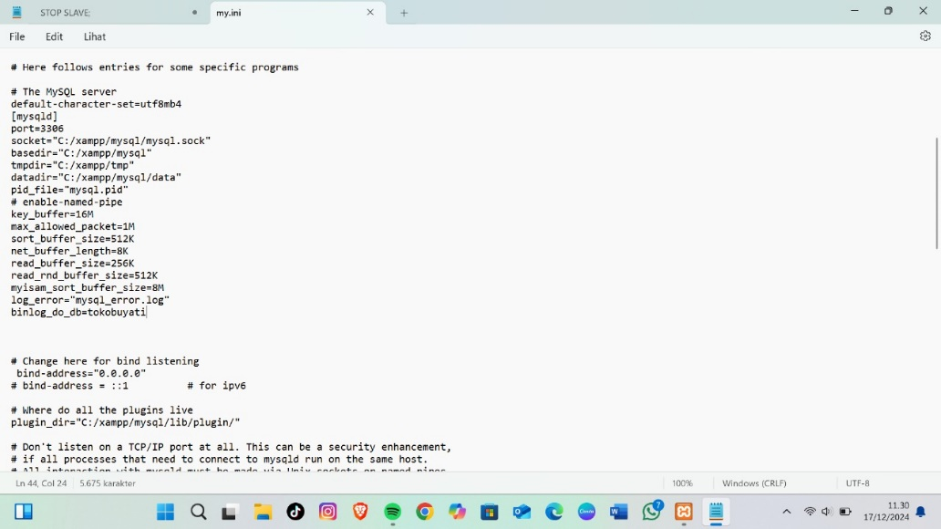

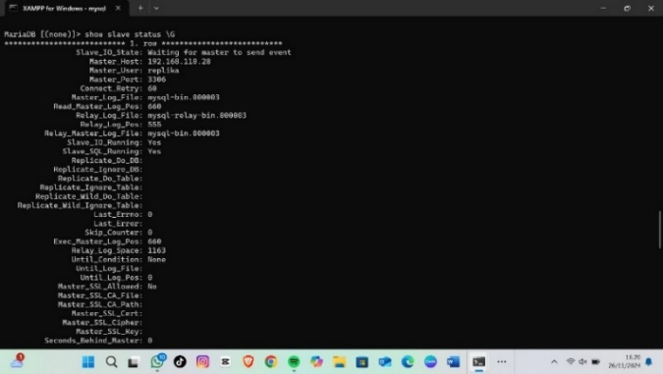

1. **Kualitas kode dan optimasi query**



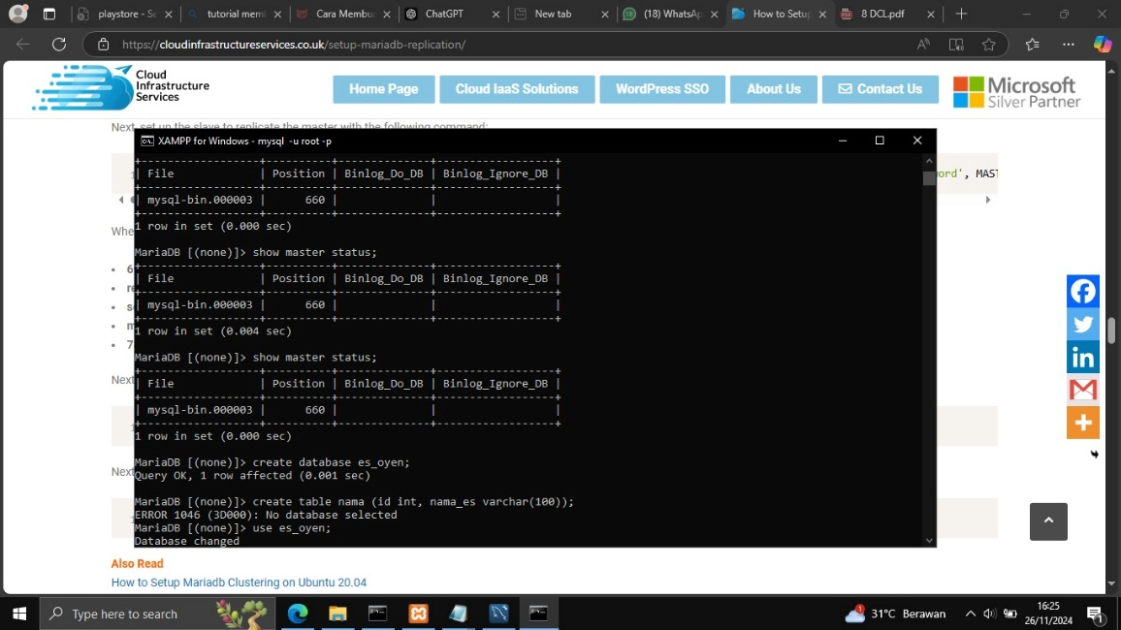

1. **Dokumentasi**
2. **Dokumentasi Desain Database**



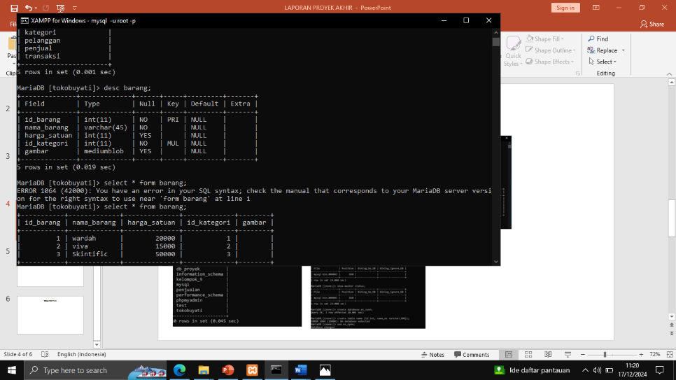

1. **Manual Penggunaan Sistem**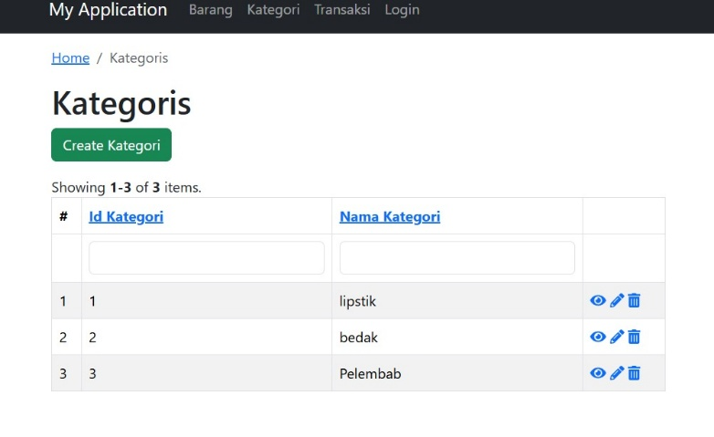

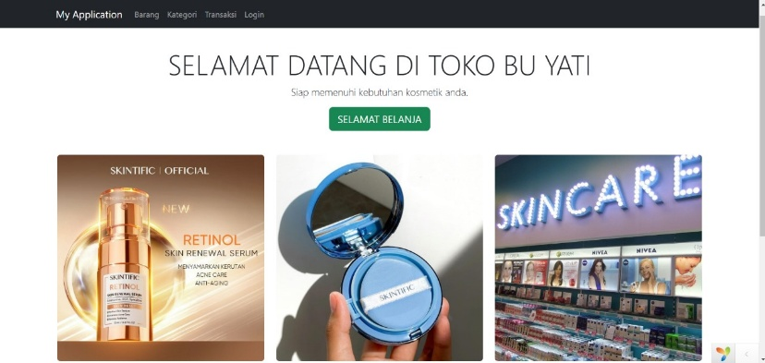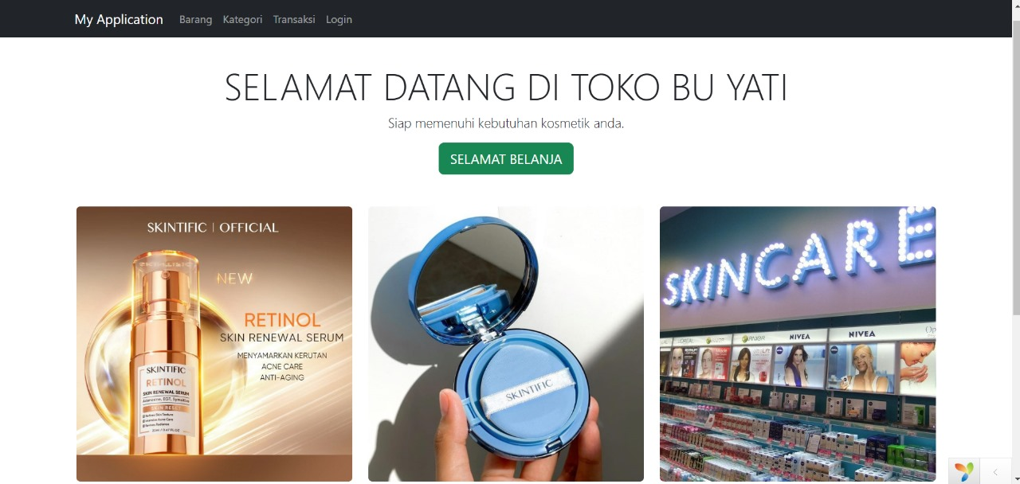 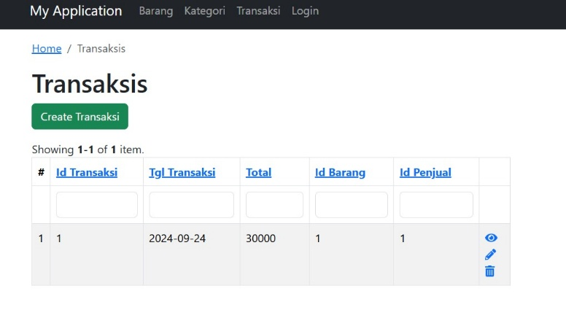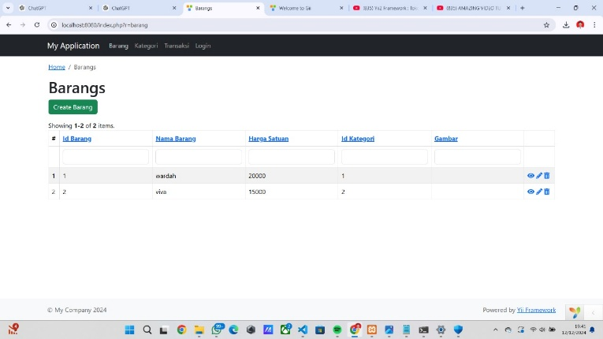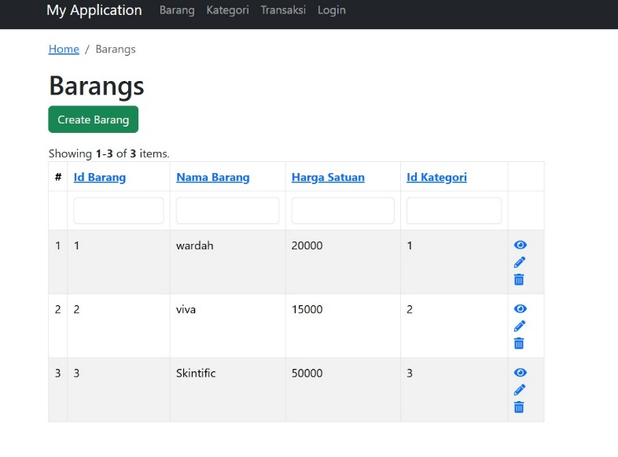 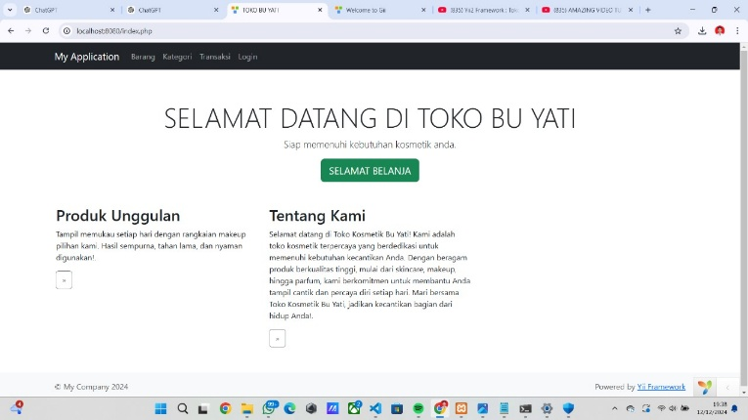

1. **Dokumentasi Konfigurasi Keamanan dan Replika**

